**Notes formations :**

**Module 2**

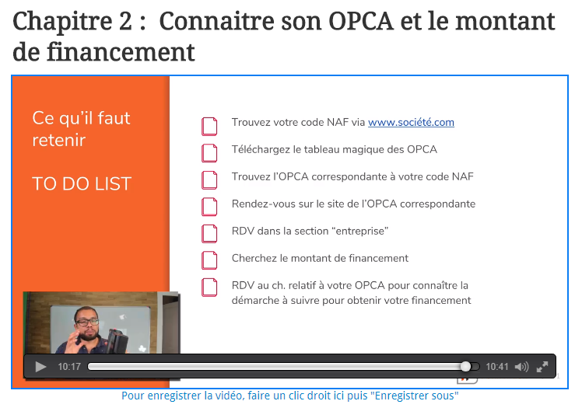

**Chapitre 3 : Trouver son OPCA en tant que salarié**

Si vous êtes salarié ou dirigeant salarié de votre structure, sachez qu'il y a environ 26 organismes qui financent vos formations.

Pour trouver le votre, rien de plus simple : rendez-vous sur www.trouversonopca.com

Vous pouvez aussi le faire à partir du site du FPSPP.

Rendez-vous sur le site :

http://site2.fpspp.org/WD180AWP/WD180Awp.exe/CONNECT/FPSPP9

Vous y trouverez un formulaire afin de découvrir quel est l'organisme qui s'occupe de financer vos formations.

Pour réaliser les étapes de cette vidéo, munissez-vous de votre code **NAF** ou du numéro de votre convention collective qui doit figurer sur votre bulletin de paie.

[www.fpspp.org](http://www.fpspp.org/)

www.trouversonopca.com

[http://site2.FPSPP.org/WD180awp/WD180awp.exe/CONNECT/FPSPP9](http://site2.fpspp.org/WD180awp/WD180awp.exe/CONNECT/FPSPP9)

***IMPORTANT*** le site www.trouversonopca.com est temporairement inaccessible, nous vous avons donc préparé un fichier excel (cf. module précédent) pour vous aider à trouver l'OPCA en fonction du code NAF.

## Chapitre 4 : Quel organisme solliciter pour les demandeurs d’emploi

Si vous êtes demandeur d'emploi, nos formations ne sont pas prises en charge par le CPF.

Vous pouvez donc demander à Pôle emploi de financer votre formation. Les centres et conseillers étant tous différents, je ne peux pas vous garantir à 100% que vous obtiendrez une aide.

Mais si vous vous êtes fait licencier, allez voir le conseiller qui s'occupe de votre licienciement économique et demandez-lui de financer votre formation.

Vous pouvez aussi faire financer votre formation par le pôle formation de votre Conseil Régional. Cela dépend principalement de vos cotisations pour la retraite. Allez-y pour demander un dossier de prise en charge.

Très important : n'oubliez pas que vous pouvez déduire le coût de cette formation de vos impôts.

https://www.rsi.fr/formation.html#c29973

[www.aides-entreprises.fr](http://www.aides-entreprises.fr/aides/show/5/67/32422/6407)

[www.communication-agefice.fr](http://www.communication-agefice.fr/)

[www.fifpl.fr](http://www.fifpl.fr/)

**Chapitre 5 : Déterminez les montants de subventions**  
Dans ce chapitre, nous allons aborder comment déterminer les montants d'aide à la formation disponibles pour vous.

Chaque année les montants varient, je ne peux donc pas vous les donner.

Si vous êtes dirigeant d'entreprise, allez sur le site de votre organisme et allez voir les critères de formation et les montants de prise en charge pour l'année en cours. Lisez-bien tout, vous pouvez découvrir qu'il y a bien plus de fonds de formation disponibles que vous ne l'imaginiez.

En tant que salarié, vous devez vous renseigner quant au Plan de Formation des entreprises. Vous pouvez trouver ces informations sur le site de votre organisme de formation.

90% des réponses à vos questions se trouvent directement sur le site de votre organisme financeur.

Ci-dessous deux liens qui peuvent vous aider:

- [Crédit d'impôt pour la formation des dirigeants d'entreprise](https://www.service-public.fr/professionnels-entreprises/vosdroits/F23460)

- [Aide au calcul du crédit d'imp](https://www.service-public.fr/professionnels-entreprises/vosdroits/R18421)[ô](https://www.service-public.fr/professionnels-entreprises/vosdroits/F23460)[t](https://www.service-public.fr/professionnels-entreprises/vosdroits/R18421)

## Chapitre 6 : Effectuez la demande pour les dirigeants TNS

Dans cette vidéo, nous allons découvrir la procédure à réaliser pour obtenir votre demande de financement de formation.

Attention, cette vidéo s'adresse aux dirigeants TNS, pour les salariés, dirigez-vous immédiatement vers la prochaine vidéo.

La procédure pour les dirigeants est assez simple. Sur le site de votre organisme vous allez trouver des explications sur cette dernière. Les documents à réunir sont les suivants :

* L'attestation de cotisation aux fonds de formation, ou de non cotisation. Vous pouvez avoir le droit à ces fonds même sans avoir cotisé suffisamment ;
* L'attestation d'immatriculation au registre des répertoires des entreprises (allez sur le site du SIREN pour y remplir l'attestation) ;
* Préparez un RIB ;
* La demande de financement ;
* Le devis de formation reçu par mail et signez-le ;
* Le plan et la convention de formation.

A noter, nous attendons deux semaines entre l'acquisition et le début de la formation, c'est justement pour vous donner l'occasion de faire une demande de financement. N'hésitez donc pas à le faire !

## Chapitre 7 : Faire la demande de prise en charge à l'AGEFICE

SARL 🡺 montant de prise en charge🡺 plafond financier

1/ Attestation d’affiliation

2/ Attestation de cotisation URSAFF

3/ Convention de formation

Attention : = entre date d’achat et date de début de formation officielle (1 mois avant la formation en présentiel). La date de prise en charge se fait sur la date de début de formation officielle.

Voir points d’accueil ou contacter la CCI ou CPME pour se faire aider pour monter son dossier formation. Envoyer dossier en recommandé.

Le dossier doit être remis 1 mois avant la date de début de formation. Sinon refus.

**4 documents à fournir pour la prise en charge :**

* Facture acquittée
* Attestation de présence (feuille d’émargement)
* Attestation de fin de formation

Le dossier doit être remis dans les 4 mois de fin de formation

Motiver la raison de la demande de formation si en dehors de l’activité.

Pas obligé d’avoir cotisé dans l’année de création de l’entreprise

Fournir Kbis

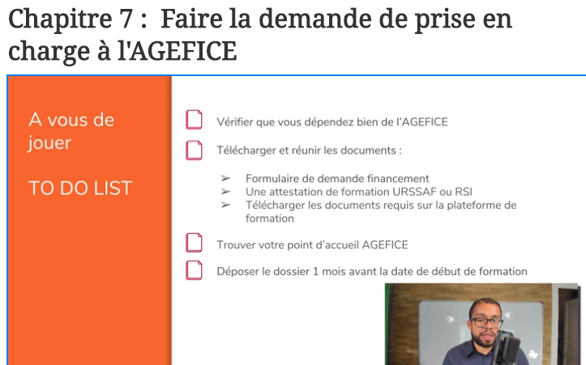

## Chapitre 8 : Faire la demande de prise en charge au FIFPL Chapitre 9 : Faire la demande pour les artisans : la CMA Chambre des métiers (1/2)

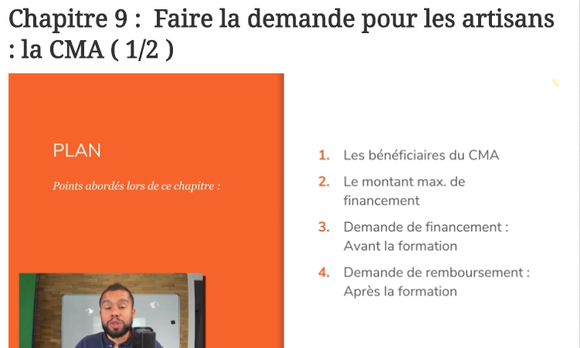

S’adresser au FAFCEA si en dehors du métier de l’artisan  
50€/H frais pédagogiques réels

Développer mon entreprise 🡺 budget formation

**7 documents à fournir :**  
1/ Formulaire de demande  
2/ Attestation d’affiliation URSSAF  
3/ Programme de formation  
4/ Un extrait répertoire des chambres des métiers  
5/ CV du formateur  
6/ Lettre de motivation  
Envoyer le dossier 2 semaines avant le début de la date de formation  
7/ Demande de remboursement après la formation avec l’attestation de présence et attestation de fin de formation (log de connexion si en ligne) + facture acquittée, le mois suivant la formation

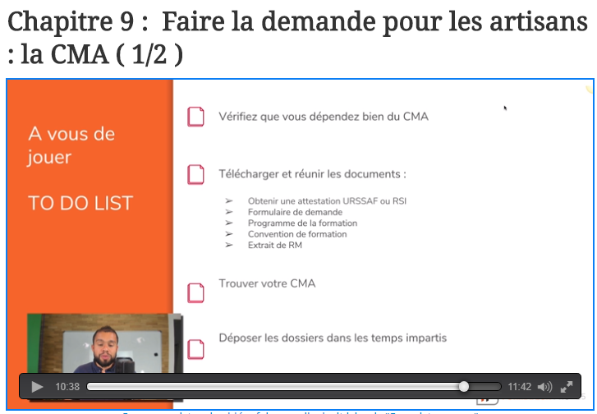

www. Annuaire de la chambre des métiers

## Chapitre 10 :  Faire la demande pour les artisans : le FAFCEA ( 2/2 )

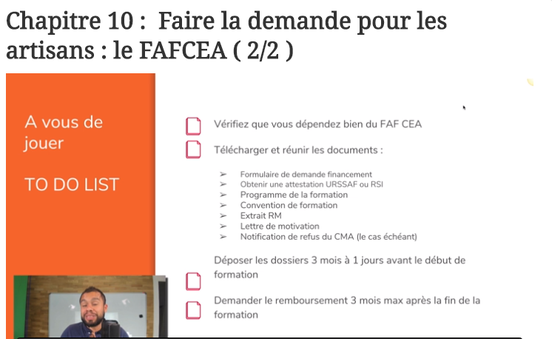

## Chapitre 11 : La prise en charge de votre formation avec Pole Emploi

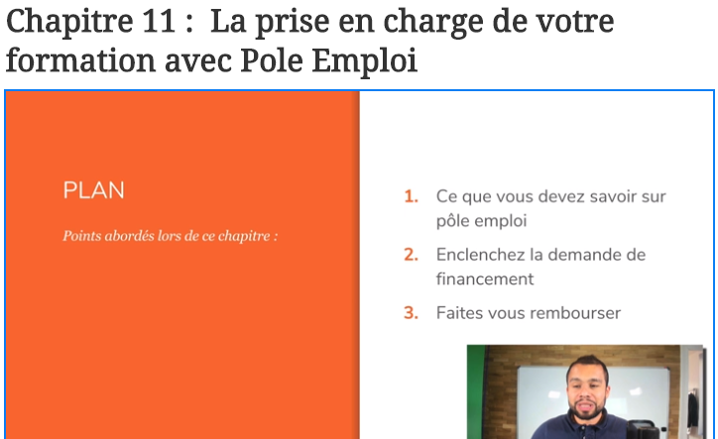

## Pôle emploi = entreprise privée Quand il y a un refus : 6 causes :

## + de budget - plafonnement des formations limités (3200€ par pers. /an) - pas les formations en ligne (attention aux nouveaux textes de loi qui approuve) - Prix de la formation est au-dessus du plafond - Incohérence du projet professionnel - Ne pas avoir envie d’aider le demandeur.

## Il y a 6 fonds de formation différents pour pôle emploi :

## AIF (aide individuel à la formation) subventionnée par les régions

## CPF (fond éligible sur liste limitée)

## La prise en charge :

## 2 Questions :

## Est-ce que vous financez les formations mixtes en lignes et présentielles ? (voir circulaire)

## Quel est montant de prise en charge possible ?(3200€ plafond de 400 heures)

## Ne surtout pas dire que la formation est déjà achetée !!

## Coordonnées postales pour monter le dossier

## Montant de prise en charge le max sans commission, sinon commission risque d’être refusé

## (1200€) heure de début et de fin, un mois après le premier rv.

## Le dossier est monté en fonction du montant de la prise en charge :



## En cas de refus :

## Créer votre propre auto-entreprise

## Fonds auto-entrepreneur

## Suivre la formation, pôle emploi fait un virement au centre de formation, en moyenne sous un mois.

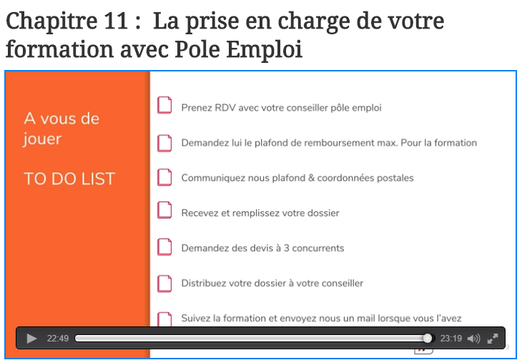

## Chapitre 12 : Effectuez la demande pour les salariés

Dans cette vidéo, nous allons voir comment effectuer votre demande de financement pour les salariés.

Première étape : vérifiez que votre responsable RH ou votre dirigeant accepte d'utiliser les fonds de formation de l'entreprise pour payer votre formation.

Sachez que 80% des entreprises ne sont pas au courant qu'elles ont des fonds de formation et ne les utilisent pas. C'est un argument de poids à utiliser si besoin.

Pour réaliser cette demande, votre chef d'entreprise doit prendre contact directement avec l'organisme financeur. Un conseiller de l'organisme se déplacera alors pour monter le dossier.

Si vous gérez vous-mêmes la préparation de ce dossier, allez sur le site de l'organisme. Cela peut être par site internet ou via un dossier.

Afin de remplir ce dossier de financement, votre patron aura besoin des documents suivants, préparez-les donc à l'avance :

* Votre dernier bulletin de salaire ;
* Votre convention de formation ;
* Le devis ou le plan de formation.

Si vous êtes perdu ou que vous avez besoin d'aide, n'hésitez pas à prendre contact avec notre équipe.

Lien déduction d’impôt particulier :

<http://bofip.impots.gouv.fr/bofip/7672-PGP>

**Chapitre 16 : Boite à outils**

#### Fichiers attachés

[[https://devenez-formateur-pro.prestomarket.com/assets/img/icon/fc-icons/file_extension_pdf.png](https://devenez-formateur-pro.prestomarket.com/fdl?dl=f75842e4-1c32-40fe-afb6-b04aeb443262-39193&tp=2) ___849613.pdf](https://devenez-formateur-pro.prestomarket.com/fdl?dl=f75842e4-1c32-40fe-afb6-b04aeb443262-39193&tp=2)

[[https://devenez-formateur-pro.prestomarket.com/assets/img/icon/fc-icons/file_extension_doc.png](https://devenez-formateur-pro.prestomarket.com/fdl?dl=f5f0a014-0b5c-4cdf-9f69-602d57412f0a-39889&tp=2) Transcriptionsmodule4.docx](https://devenez-formateur-pro.prestomarket.com/fdl?dl=f5f0a014-0b5c-4cdf-9f69-602d57412f0a-39889&tp=2)

[[https://devenez-formateur-pro.prestomarket.com/assets/img/icon/fc-icons/file_extension_doc.png](https://devenez-formateur-pro.prestomarket.com/fdl?dl=9e6fda05-af1c-4d9d-b967-80bd963be09e-39961&tp=2) modele-facture.docx](https://devenez-formateur-pro.prestomarket.com/fdl?dl=9e6fda05-af1c-4d9d-b967-80bd963be09e-39961&tp=2)

[[https://devenez-formateur-pro.prestomarket.com/assets/img/icon/fc-icons/file_extension_doc.png](https://devenez-formateur-pro.prestomarket.com/fdl?dl=17afb2e1-878a-4e26-90a8-1cf83700b36e-39964&tp=2) modele-convention.docx](https://devenez-formateur-pro.prestomarket.com/fdl?dl=17afb2e1-878a-4e26-90a8-1cf83700b36e-39964&tp=2)

[[https://devenez-formateur-pro.prestomarket.com/assets/img/icon/fc-icons/file_extension_png.png](https://devenez-formateur-pro.prestomarket.com/fdl?dl=16d2331e-9057-4e82-bf44-71c3dc14b972-39967&tp=2) demarchesopca.png](https://devenez-formateur-pro.prestomarket.com/fdl?dl=16d2331e-9057-4e82-bf44-71c3dc14b972-39967&tp=2)

[[https://devenez-formateur-pro.prestomarket.com/assets/img/icon/fc-icons/file_extension_doc.png](https://devenez-formateur-pro.prestomarket.com/fdl?dl=a91b4042-60c4-4ea3-9560-1dc57ebac420-39970&tp=2) modele-devis.docx](https://devenez-formateur-pro.prestomarket.com/fdl?dl=a91b4042-60c4-4ea3-9560-1dc57ebac420-39970&tp=2)

[[https://devenez-formateur-pro.prestomarket.com/assets/img/icon/fc-icons/file_extension_png.png](https://devenez-formateur-pro.prestomarket.com/fdl?dl=e8dc579a-ed0e-4f8f-9cf7-92521584fb92-39973&tp=2) prorh_b002-06_cpf_formulaire_concerte (2).png](https://devenez-formateur-pro.prestomarket.com/fdl?dl=e8dc579a-ed0e-4f8f-9cf7-92521584fb92-39973&tp=2)

[[https://devenez-formateur-pro.prestomarket.com/assets/img/icon/fc-icons/file_extension_jpg.png](https://devenez-formateur-pro.prestomarket.com/fdl?dl=4baeae41-84f4-446e-98fa-534c404270b6-39976&tp=2) rsi-acces-aux-attestations (2).jpg](https://devenez-formateur-pro.prestomarket.com/fdl?dl=4baeae41-84f4-446e-98fa-534c404270b6-39976&tp=2)

[[https://devenez-formateur-pro.prestomarket.com/assets/img/icon/fc-icons/file_extension_pdf.png](https://devenez-formateur-pro.prestomarket.com/fdl?dl=7f543f4e-b0b8-459f-9594-bf21d4d7d010-39979&tp=2) fichedescriptiveformulaire_9415 (1).pdf](https://devenez-formateur-pro.prestomarket.com/fdl?dl=7f543f4e-b0b8-459f-9594-bf21d4d7d010-39979&tp=2)

[[https://devenez-formateur-pro.prestomarket.com/assets/img/icon/fc-icons/file_extension_jpg.png](https://devenez-formateur-pro.prestomarket.com/fdl?dl=8caac113-dbe9-474c-8844-718083b13703-39982&tp=2) rsi-acces-aux-attestations (1).jpg](https://devenez-formateur-pro.prestomarket.com/fdl?dl=8caac113-dbe9-474c-8844-718083b13703-39982&tp=2)

[[https://devenez-formateur-pro.prestomarket.com/assets/img/icon/fc-icons/file_extension_pdf.png](https://devenez-formateur-pro.prestomarket.com/fdl?dl=0f0b3231-f325-4c94-a452-6dc7cd208921-39985&tp=2) fichedescriptiveformulaire_9415 (1).pdf](https://devenez-formateur-pro.prestomarket.com/fdl?dl=0f0b3231-f325-4c94-a452-6dc7cd208921-39985&tp=2)

[[https://devenez-formateur-pro.prestomarket.com/assets/img/icon/fc-icons/file_extension_png.png](https://devenez-formateur-pro.prestomarket.com/fdl?dl=87c6b28a-262a-4191-a0fb-7f6c8e80995f-39988&tp=2) prorh_b002-06_cpf_formulaire_concerte (1).png](https://devenez-formateur-pro.prestomarket.com/fdl?dl=87c6b28a-262a-4191-a0fb-7f6c8e80995f-39988&tp=2)

[[https://devenez-formateur-pro.prestomarket.com/assets/img/icon/fc-icons/file_extension_png.png](https://devenez-formateur-pro.prestomarket.com/fdl?dl=1818687d-6ab3-4ba1-967a-8bb4136923c8-39991&tp=2) definitions.png](https://devenez-formateur-pro.prestomarket.com/fdl?dl=1818687d-6ab3-4ba1-967a-8bb4136923c8-39991&tp=2)

[[https://devenez-formateur-pro.prestomarket.com/assets/img/icon/fc-icons/file_extension_pdf.png](https://devenez-formateur-pro.prestomarket.com/fdl?dl=9c36682f-c35c-416a-8f57-8a1f4284a0cd-43333&tp=2) OPCApourchefsdentrepriseetdirigeants.pdf](https://devenez-formateur-pro.prestomarket.com/fdl?dl=9c36682f-c35c-416a-8f57-8a1f4284a0cd-43333&tp=2)

[[https://devenez-formateur-pro.prestomarket.com/assets/img/icon/fc-icons/file_extension_pdf.png](https://devenez-formateur-pro.prestomarket.com/fdl?dl=3d227d32-a0f5-47f1-8e45-2b54b996add8-43336&tp=2) OPCA pour salariés (1).pdf](https://devenez-formateur-pro.prestomarket.com/fdl?dl=3d227d32-a0f5-47f1-8e45-2b54b996add8-43336&tp=2)

[[https://devenez-formateur-pro.prestomarket.com/assets/img/icon/fc-icons/file_extension_doc.png](https://devenez-formateur-pro.prestomarket.com/fdl?dl=24ee58e3-6915-409b-aaf8-2e544a324db6-43342&tp=2) Modèle de courrier pour demande de financement Pole Emploi Exemple.docx](https://devenez-formateur-pro.prestomarket.com/fdl?dl=24ee58e3-6915-409b-aaf8-2e544a324db6-43342&tp=2)

[[https://devenez-formateur-pro.prestomarket.com/assets/img/icon/fc-icons/file_extension_doc.png](https://devenez-formateur-pro.prestomarket.com/fdl?dl=297f0a31-0f42-4e90-a9f9-5469e2055320-43345&tp=2) Courrier financement Pôle Emploi vierge.docx](https://devenez-formateur-pro.prestomarket.com/fdl?dl=297f0a31-0f42-4e90-a9f9-5469e2055320-43345&tp=2)

[[https://devenez-formateur-pro.prestomarket.com/assets/img/icon/fc-icons/file_extension_doc.png](https://devenez-formateur-pro.prestomarket.com/fdl?dl=c0856e79-0296-490d-b7a1-e92246117e8a-43348&tp=2) Modèle de lettre classique pour financement Pole Emploi.docx](https://devenez-formateur-pro.prestomarket.com/fdl?dl=c0856e79-0296-490d-b7a1-e92246117e8a-43348&tp=2)

<http://www.droit-de-la-formation.fr/vos-rubriques/actualites/actualite-juridique/Formations-ouvertes-ou-a-distance.html>?

**Achter ses formations** : <http://www.apollo-editions.com/domaine/rh/page/2/>

**Logiciel gestion formation** : <https://www.dendreo.com/logiciel-de-gestion/gestion-clients-centre-formation/>

**MODULE 3 :**

**Chapitre2**

Dans cette vidéo je vous explique comment fonctionne la formation en France.

Cotisations dirigeants : 93%/mois

Entreprises : % de la masse salariale

Salariés : sur bulletins de salaires pour le CPF.

**8 types de financeurs :**

1/ les OPCA

2/ la région

3/ Le département

4/ l’Etat

5/ Pôle emploi

6/ les entreprises

7/ les entreprises qui déposent le bilan

8/

**Les prescripteurs :**

* La région
* Les entreprises
* Pôles emploi
* Les associations (maison de l’emploi)
* Appels d’offe par les OPCA

**Qui consomment de la formation:**

Les entreprises

Les particuliers

Les administrations

Formations obligatoires en fonction des branches d’activités :

* Branches 🡺 quelles actions mettre en place.

**Le contrôle :**

1/ OPCA

2/ FPSPP : Fonds paritaire de sécurisation de l’emploi

Contrôle documents, le contenu, la qualité, plateforme d’accueil

3/ DIRRECTE, les impôts

* Administratif (clients + documents + réalité de la formation)

Découvrez avec moi :

* Les principes de base de la formation (quel cadre ? qui ? comment ? pourquoi?) pour vous aider à vous situer
* Les différents types de financeurs possibles de la formation  (Etat, région, associations…)
* Qui sont les prescripteurs de la formation et auxquels vous devez penser
* Qui peuvent être les demandeurs de formation (donc vos clients potentiels)
* Comment et pourquoi la formation peut concerner tout le monde et toutes les activités
* Qui contrôle la formation en France (OPCA*, DIRRECTE*) et leur rôle

Je vous donne des pistes et des exemples de formations possibles à plusieurs niveaux grâce à des organismes publics et privés qui peuvent financer des formations.

Je vous rappelle aussi que la formation peut concerner n’importe qui et n’importe quel domaine d’activité. Donc les cas de formation peuvent donc être très nombreux si on sait bien les appréhender, comme je vous y invite ici.

***OPCA* :*** *Les organismes paritaires collecteurs agréés (OPCA) sont des structures assurant la gestion du financement de la formation professionnelle continue dans le secteur privé. Ces organismes de structure associative collectent les contributions des entreprises adhérentes pour la formation professionnelles et allouent ces fonds au financement de dispositifs de formation.*

***DIRECCTE\*****: les DIRECCTE (directions régionales des entreprises, de la concurrence, de la consommation, du travail et de l’emploi, DIECCTE en Outre-mer) sont des interlocuteurs uniques au niveau régional pour les entreprises et les acteurs socio-économiques (chefs d’entreprise, salariés, partenaires sociaux, demandeurs d’emploi, consommateurs).*

**Chapitre3**

Découvrez, dans cette vidéo, qui sont les différents acteurs qui peuvent financer une formation en France et les cas de financement qui peuvent vous être utiles.

Je vous y présente les 8 principaux organismes de formation qui peuvent vous servir au financement d’une formation. Je vous fais découvrir comment et les cas pour lesquels vous pouvez les solliciter en fonction de la situation de votre client :

* Licenciement économique
* Formation en entreprise
* Création d’activité
* Etc. …

Je vous indique aussi comment vous pouvez cumuler certains de ces financements en vous indiquant les différents montants qui peuvent être accordés par des acteurs publics ou privés comme :

* La région
* L’état
* Les fonds sociaux européens
* L’entreprise
* Etc. …

Tous les 3 ans les entreprises doivent mettre en place des actions de formations :

* Le CPF
* Les OPCA
* La région
* Les associations de développement des entreprises concours (BMPI, VMAPI…)
* Les acteurs de l’emploi (associations d’insertion)
* Aides de l’Etat
* Les fonds sociaux européens
* Acteurs privés (bourses, fonds de revitalisation du territoire 🡺 financement du retour à l’emploi du mettre nombre de personnes mises au chômage)
* Fonds pour les licenciements économiques (15 000€)

[www.aides-entreprises.fr](http://www.aides-entreprises.fr) 🡺 voir tous les fonds disponibles pour les entreprises pour la formation.

## Chapitre 4 :  Comment le marché de la formation est-il contrôlé

**Contrôle de la qualité par les OPCA : Audit sur**

* Vidéo audible
* Doc admin pour les clients (mentions obligatoires, informations clients)
* Conformité des objectifs par rapport à la formation
* Satisfaction du commanditaire

**Contrôle par la DIRRECTE :**

Deux aspects :

* Bilan pédagogique (d’ordre administratif, financier et comptable)
* D’où vient l’argent (qui paient : subrogations des règlements par les OPCA)
* Les formations ont-elles vraiment eu lieu ? sont-elles réelles

## Chapitre 5 : Les fonds de formations en fonction du statut

un fond pour les bénévoles

<https://www.service-public.fr/associations/vosdroits/F21885>

crédit d'impôt se trouvent ici :   
<https://www.service-public.fr/professionnels-entreprises/vosdroits/F23460>

**Le statut de la personne, futur stagiaire est très important**

* Savoir définir le statut du futur client 🡺 financeur du client
* Qui va financer ?
* Activité secondaire et au cumul des statuts du client
* Comment déterminer un statut dans le temps (passé et avenir du client)
  1. **Statuts de clients possibles :**

1/ Chef d’entreprise (micro, entreprise individuel, auto-ent, sarl, pas de bulletin de salaire)

Travailleur TNS (non salarié) + crédit d’impôts formation chef d’entreprises

OPCA spécifiques

2/ Fonctionnaires : CPF, Etat, FONGECIF, DIF (fini en 2018)

3/ Chef d’entreprise salarié de son entreprise (SASU) : OPCA, région, fongecif, CPF

4/ Demandeur d’emploi (CPF : OPCA de l’ancien employeur)

Inscrit au RSA

Indemnisé ou pas

5/ L’étudiant

On ne finance des formations qu’aux personnes qui ont cotisé

6/ Les retraités

N’a pas le droit aux financements mais a le droit au crédit d’impôt et à la déduction d’impôt.

7/ Le particulier

Qui paie personnellement. A droit à une déduction d’impôt

Il est soit en licenciement économique (ingéus) et bénéficier de subventions, il est salarié, retraité, étudiant, handicapés (AGEPHIP)

Concours et subventions [www.aides-entreprises.fr](http://www.aides-entreprises.fr)

Quelqu’un qui cherche du travail et fait appel à des fonds de revitalisation du territoire.

Quelle est l’activité secondaire ?

Que fait la personne à mi-temps ?

Possibilité de plusieurs sources de financement :

Une personne peut cumuler plusieurs statuts 🡺 accès à plusieurs fonds

**MULTIPLES FONDS DE FORMATION**

Chef d’entreprise TNS et étudiant

Etudiant et auto-entrepreneur

Auto-entrepreneur et demandeur d’emploi

Intérimaire et demandeur d’emploi

Salarié à mi-temps et demandeur d’emploi

Etudiant et salarié

Salarié, étudiant, et auto-entrepreneur

Demandeur d’emploi et étudiant

Demandeur d’emploi et salarié

Les étudiants salariés, demandeur d’emploi et entrepreneur

Question : quel est le statut n° 1, 2 et 3.

Associations : bénévoles 🡺 pas de cotisation

Etre salarié d’une association

**Le statut dans le temps :**

On garde le bénéfice des anciens fonds lié à l’ancien statut pendant encore 1 an.

On cotise l’année N pour N+1

**Fonds pour la transition d’un statut à un autre 🡺 fonds de conversion**

## Chapitre 6 : Quel avenir pour les formateurs

Socle de compétences : formations « Open Bar » toujours financées

Formations de niche

Analyser secteur d’activité

Formation au document unique (obligation légale)

Formations pour

* Monter en compétence
* Prendre un nouveau poste
* Créer une nouvelle activité
* Préparer les personnes à devenir professionnels
* Besoin permanent d’évolution du salarié pour aller plus haut à chaque fois.
* Apprendre à utiliser tous les doc amin
* Apprendre à gérer un contrôle de la formation

## MODULE 3-Chapitre 7 : la boîte à outils

#### Fichiers attachés

[[https://devenez-formateur-pro.prestomarket.com/assets/img/icon/fc-icons/file_extension_doc.png](https://devenez-formateur-pro.prestomarket.com/fdl?dl=13b7ab13-7c0e-4c9a-aef0-244f01e19583-38083&tp=2) Module 2 chapitre 9 - LA BOITE A OUTILS.doc](https://devenez-formateur-pro.prestomarket.com/fdl?dl=13b7ab13-7c0e-4c9a-aef0-244f01e19583-38083&tp=2)

[[https://devenez-formateur-pro.prestomarket.com/assets/img/icon/fc-icons/file_extension_doc.png](https://devenez-formateur-pro.prestomarket.com/fdl?dl=a91e303d-0bc7-4bc6-998f-a03f3d872144-39928&tp=2) Transcriptionmodule5.docx](https://devenez-formateur-pro.prestomarket.com/fdl?dl=a91e303d-0bc7-4bc6-998f-a03f3d872144-39928&tp=2)

[[https://devenez-formateur-pro.prestomarket.com/assets/img/icon/fc-icons/file_extension_pdf.png](https://devenez-formateur-pro.prestomarket.com/fdl?dl=a90bdd5e-796c-409e-9e70-02bdaaa97953-39994&tp=2) socle-de-connaissances-et-de-competences-professionnelles-compte-personnel-de-formation-cpf.pdf](https://devenez-formateur-pro.prestomarket.com/fdl?dl=a90bdd5e-796c-409e-9e70-02bdaaa97953-39994&tp=2)

[[https://devenez-formateur-pro.prestomarket.com/assets/img/icon/fc-icons/file_extension_png.png](https://devenez-formateur-pro.prestomarket.com/fdl?dl=16a68280-b9ab-4b0f-a8ff-546bedbcfec5-39997&tp=2) infographie-cpf.png](https://devenez-formateur-pro.prestomarket.com/fdl?dl=16a68280-b9ab-4b0f-a8ff-546bedbcfec5-39997&tp=2)

[[https://devenez-formateur-pro.prestomarket.com/assets/img/icon/fc-icons/file_extension_png.png](https://devenez-formateur-pro.prestomarket.com/fdl?dl=13259a68-c56c-4fbf-a6b6-00c430f5a1e9-40000&tp=2) tableau-analyse-document-unique-risques-professionnels.png](https://devenez-formateur-pro.prestomarket.com/fdl?dl=13259a68-c56c-4fbf-a6b6-00c430f5a1e9-40000&tp=2)

[[https://devenez-formateur-pro.prestomarket.com/assets/img/icon/fc-icons/file_extension_jpg.png](https://devenez-formateur-pro.prestomarket.com/fdl?dl=a8552946-0570-4e28-946b-5f121607e9e1-40003&tp=2) lesprescripteurs-de-la-formation-pro.jpg](https://devenez-formateur-pro.prestomarket.com/fdl?dl=a8552946-0570-4e28-946b-5f121607e9e1-40003&tp=2)

[[https://devenez-formateur-pro.prestomarket.com/assets/img/icon/fc-icons/file_extension_jpg.png](https://devenez-formateur-pro.prestomarket.com/fdl?dl=2437a416-d4b3-421b-b50c-52da93e9f100-40006&tp=2) mecanique_fonds_paritaire.jpg](https://devenez-formateur-pro.prestomarket.com/fdl?dl=2437a416-d4b3-421b-b50c-52da93e9f100-40006&tp=2)

[[https://devenez-formateur-pro.prestomarket.com/assets/img/icon/fc-icons/file_extension_jpg.png](https://devenez-formateur-pro.prestomarket.com/fdl?dl=802892bd-6090-4f58-985c-498160d2f21b-40009&tp=2) financements.jpg](https://devenez-formateur-pro.prestomarket.com/fdl?dl=802892bd-6090-4f58-985c-498160d2f21b-40009&tp=2)

[[https://devenez-formateur-pro.prestomarket.com/assets/img/icon/fc-icons/file_extension_png.png](https://devenez-formateur-pro.prestomarket.com/fdl?dl=a7f35e0f-8fb5-441b-89b3-e088cf8146a2-40012&tp=2) 27-0.png](https://devenez-formateur-pro.prestomarket.com/fdl?dl=a7f35e0f-8fb5-441b-89b3-e088cf8146a2-40012&tp=2)

[[https://devenez-formateur-pro.prestomarket.com/assets/img/icon/fc-icons/file_extension_jpg.png](https://devenez-formateur-pro.prestomarket.com/fdl?dl=22904c29-d42a-444b-9038-b1dbe940115f-40015&tp=2) diapositiva3.jpg](https://devenez-formateur-pro.prestomarket.com/fdl?dl=22904c29-d42a-444b-9038-b1dbe940115f-40015&tp=2)

## MODULE 4 : Chapitre 1 : Le bon départ

## Un plan de formation accrocheur administrativement et finançable

## Se former pour réaliser une activité économique, qui soit rémunératrice permettant de monter en compétences

## !! Pas de développement personnel !!

## Transformer en formation qui touche des professionnels et amènent des gens à se professionnaliser.

## Marketing administratif :

## Comment adresser ce plan à des professionnels comment rendre cette personne un professionnel qui puisse vivre des nouvelles compétences acquises.

## Formation à visée professionnelle axée vers l’achat par des pro.

## Gestion du stress : cibler la cause du stress en milieu professionnel 🡺 gérer une pression au travail ou une personne difficile au travail.

## Chapitre 2 : La norme dans le plan de formation

## L’aspect normatif du plan de formation

## 1/ Qu’est-ce que les gens vont devoir savoir faire à la fin de la formation ? Objectif à atteindre pour les stagiaires et dans quelle situation, quel contexte (par ex. en contexte de création d’entreprise)

## 2/ Dans quel contexte, quelle situation ?

## 3/ Quel résultat doit être atteint

## 4/ Quel est le public de professionnels précis ? (tous les professionnels de santé, toutes les infirmières)

## Les formations sont payées à l’heure 🡺 donc plus elles seront longues et mieux elles seront finançables.

## Cumuler les temps d’heure pour gonfler le volume horaire: mise en ligne de vidéo, temps téléphonique.

## Déterminer comment va se passer la formation :

## En ligne,

## En groupe en présentiel,

## En groupe inter-entreprises,

## En intra,

## En face à face, dans l’entreprise ou à l’extérieur de l’entreprise.

## L’objectif doit être en lien avec les compétences que les stagiaires vont acquérir.

## Quels sont les pré-requis ? Connexions internet, savoir lire et écrire

## Chapitre 3 : Déterminez votre sujet

## Chapitre 4 : Créer votre programme

## Etapes :

## 1/ Noter toutes ses idées

## 2/ Aller voir la concurrence

## 3/ Faire un mixte de leur programme et du mien

## 4/Détailler les modules pas à pas

## 5/Tester et valider le thème sur les réseaux sociaux

## 6/ Les stagiaires veulent-ils un approfondissement à la formation initial

## Chapitre 5 : Faîtes du sourcing et créez du contenu

## Chapitre 6 : Créez vos supports

## Chapitre 7 : Préparez votre animation et vos exercices

## Chapitre 8 : Préparer un support de formation : votre script

## Chapitre 9 : En présentiel

## Chapitre 12 : Les spécificités d'une formation en ligne

## Chapitre 13 : N’oubliez pas l’évaluation

## Module 5 :

## Chapitre 1 :  À regarder obligatoirement avant de regarder ce module

## Chapitre 2 :  IMPORTANT : Vous lancer dans la formation (Feat. Eric BEHANZIN)